Η ΒΟΧ ΝΟW Με μια ματιά
H BOX NOW ξεκίνησε την εμπορική της λειτουργία το 2021 με στόχο τη δημιουργία μιας νέας εμπειρίας στον τομέα του last mile delivery. Ανταποκρινόμενη στις αυξανόμενες ανάγκες της ελληνικής αγοράς και χάρη στην ισχυρή στήριξη του βασικού μετόχου, Emma Capital Group, η BOX NOW απέκτησε γρήγορα στρατηγική θέση στον χώρο του ηλεκτρονικού εμπορίου στην Ελλάδα.
Σήμερα, η BOX NOW προσφέρει καινοτόμες υπηρεσίες, απευθυνόμενη τόσο στους καταναλωτές όσο και σε επιχειρήσεις του λιανικού εμπορίου και σε εταιρείες ταχυμεταφορών. Μέσα από ένα φιλόδοξο επενδυτικό πρόγραμμα ύψους άνω των 25 εκατ. ευρώ, διαχειρίζεται σήμερα περισσότερες από 120.000 θυρίδες στην Ελλάδα καλύπτοντας πάνω από το 90% της επικράτειας, απασχολεί περισσότερους από 280 εργαζόμενους, έχει εξυπηρετήσει πάνω από 2 εκατομμύρια πελάτες και έχει καθιερωθεί ως πρωτοπόρος στον κλάδο, με έμφαση στην καινοτομία και τη βιώσιμη ανάπτυξη.
Η BOX NOW στην Κύπρο
Η θυγατρική της BOX NOW στην Κύπρο, λειτουργεί από το 2023, δίνοντας έμφαση στην πελατοκεντρική προσέγγιση από την πρώτη μέρα παρουσίας στην Μεγαλόνησο.
Μέσα σε σύντομο χρονικό διάστημα, η BΟX NOW έχει καταφέρει να παραδώσει πάνω από 800.000 δέματα, εξυπηρετώντας πάνω από 200.000 πελάτες. Παράλληλα, με 10.000 θυρίδες και 125 Lockers έχει επιτύχει 90% πληθυσμιακή κάλυψη με παρουσία στις 6 μεγάλες πόλεις του νησιού και σε 30 μικρότερα αστικά κέντρα.
Η BOX NΟW σήμερα απασχολεί στην Κύπρο 34 εργαζομένους ενώ η δέσμευσή της προς τους χρήστες αντικατοπτρίζεται στον υψηλό Net Promoter Score (NPS), με το 90% των χρηστών να την αξιολογούν με βαθμολογία 9 ή 10.
Με έμφαση στην καινοτομία και την αξιοπιστία, η BOX NOW προσφέρει κορυφαίες υπηρεσίες last mile delivery σε περισσότερες από 600 επιχειρήσεις και πλατφόρμες όπως Temu, Public, Cosmos sport, Luigi, Decoro, MUA, La Vie en Rose

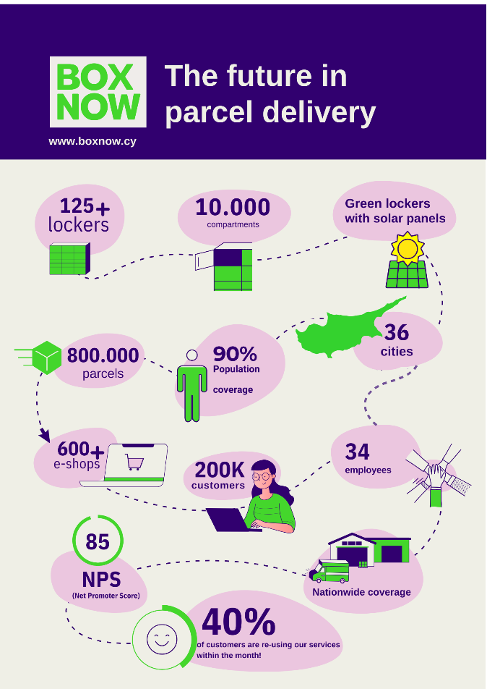

Πώς το κάνουμε
Τα ΒΟΧ ΝΟW Lockers τοποθετούνται σε εξωτερικούς (κατά περίσταση και εσωτερικούς) και εύκολα προσβάσιμους χώρους και λειτουργούν και με ηλιακή ενέργεια μέσω φωτοβολταϊκών συστημάτων που είναι τοποθετημένα στην επιφάνεια τους. Για τον λόγο αυτό είναι 100% αυτόνομα και δεν επηρεάζονται από δυσλειτουργίες στο δίκτυο διανομής ηλεκτρικής ενέργειας. Η χρήση ανανεώσιμων πηγών ενέργειας αποτελεί σημαντικό παράγοντα μείωσης του περιβαλλοντικού αποτυπώματος κάθε αποστολής. Επιπλέον μείωση επιτυγχάνεται επειδή περιορίζονται περιττές διαδρομές που μπορεί να προκληθούν για παράδειγμα λόγω απουσίας του παραλήπτη.
Τα BOX NOW lockers είναι διαθέσιμα 24 ώρες το 24ωρο, 7 ημέρες την εβδομάδα και αποτελούν ιδανική λύση για την αποστολή και λήψη αντικειμένων από έναν φάκελο μέχρι ένα δέμα μεγέθους μεγάλης βαλίτσας.

Υπηρεσίες
Η BOX NOW απευθύνεται σε ηλεκτρονικά καταστήματα που δραστηριοποιούνται στο λιανικό εμπόριο, εταιρείες ταχυμεταφορών και τελικούς καταναλωτές.
Αναλυτικά, στις επιχειρήσεις του λιανικού εμπορίου και σε e-shops η BOX NOW προσφέρει υπηρεσίες παράδοσης δεμάτων, ενώ στις εταιρείες ταχυμεταφορών η εταιρεία παρέχει πρόσθετες λύσεις επαναδρομολόγησης παραδόσεων.
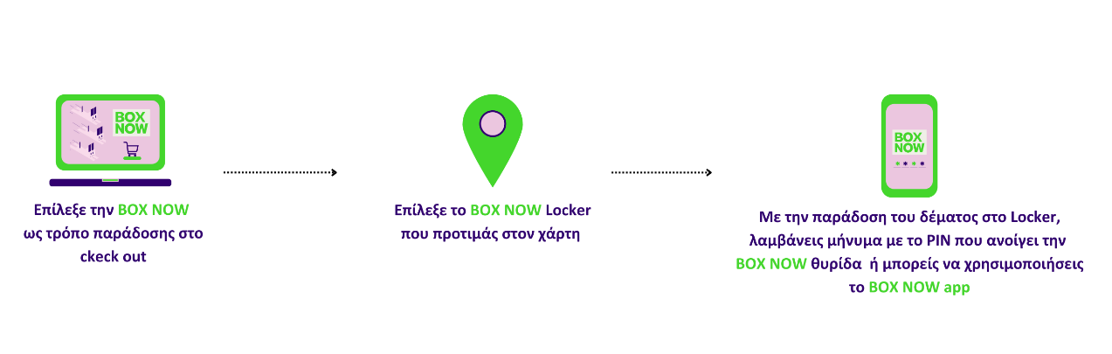
Οι καταναλωτές που χρησιμοποιούν τις υπηρεσίες της BOX NOW μπορούν να στείλουν ή να παραλάβουν τα δέματα τους εντός Ελλάδας και Κύπρου μέσω της υπηρεσίας «Στείλε δέμα» https://steiledema.boxnow.cy/

Οι καταναλωτές μπορούν να παρακολουθούν την εξέλιξη της παραγγελίας τους μέσω του BOX NOW app (διαθέσιμο για iOS και Android συσκευές).
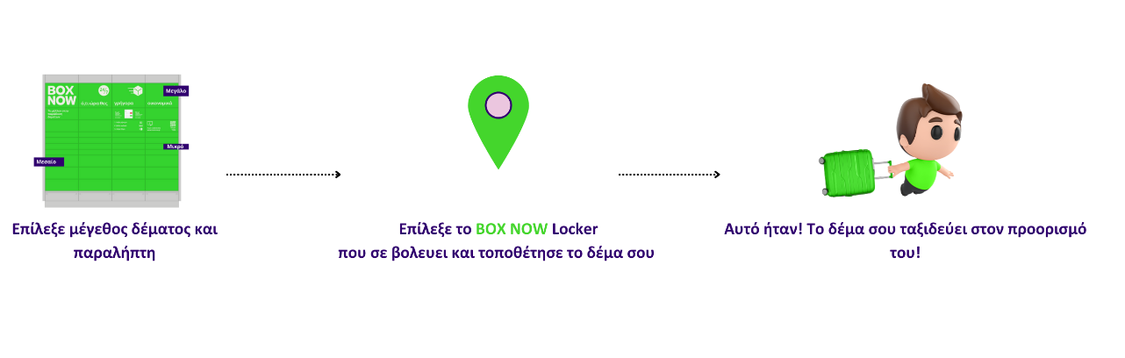

Οι άνθρωποί μας στην Κύπρο
Βύρων Κακλόπουλος - CEO

